第二章高频考点汇总

2016年注会《会计》高频考点：交易性金融资产的会计处理
本考点属于《会计》第二章金融资产第二节以公允价值计量且其变动计入当期损益的金融资产的内容。
【内容导航】
1.交易性金融资产的初始计量
2.交易性金融资产的后续计量
3.交易性金融资产的处置
【考频分析】
考频：★★★★
复习程度：掌握本考点。本考点是历年注会考试的常见考点。
【高频考点】交易性金融资产的会计处理
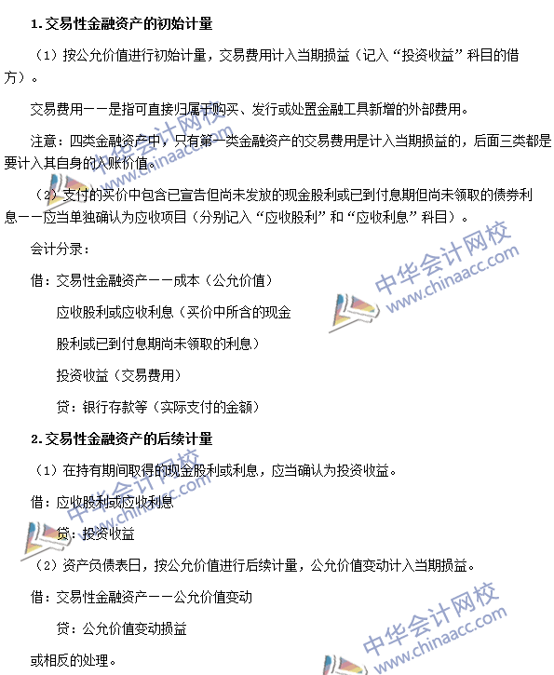
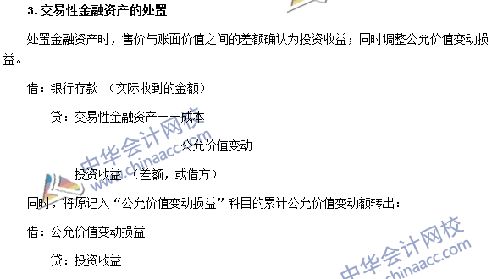

2016年注会《会计》高频考点：持有至到期投资的会计处理
本考点属于《会计》第二章金融资产第三节持有至到期投资的内容。
【内容导航】
1.持有至到期投资的摊余成本的计算
2.持有至到期投资利息收入的确认
3.持有至到期投资的处置和重分类
【考频分析】
考频：★★★★
复习程度：熟练掌握本考点。摊余成本的确定直接关系到持有至到期投资投资收益的计算。
【高频考点】持有至到期投资的会计处理
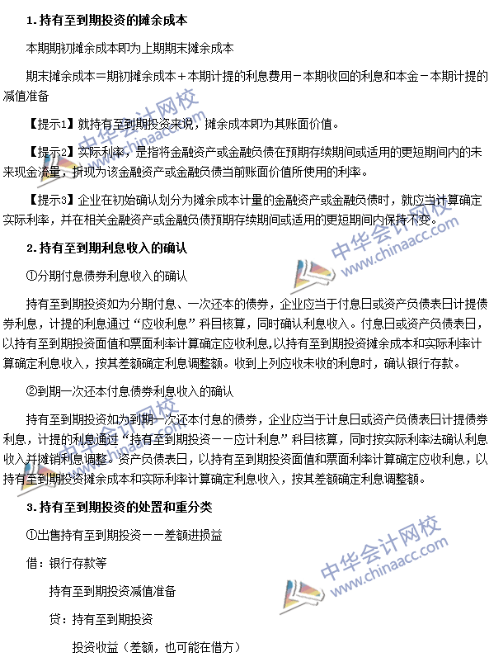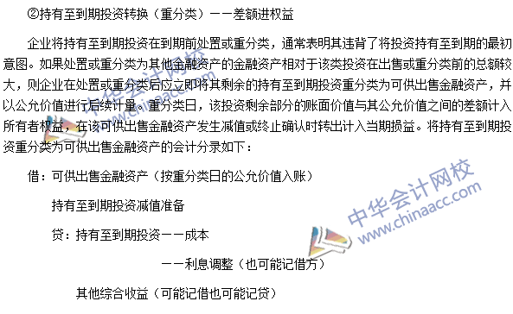

2016年注会《会计》高频考点：可供出售金融资产的会计处理
本考点属于《会计》第二章金融资产第五节可供出售金融资产的内容。
【内容导航】
1.可供出售金融资产的初始计量
2.可供出售金融资产的后续计量
3.可供出售金融资产的处置
【考频分析】
考频：★★★★★
复习程度：熟悉本考点。可供出售金融资产从初始计量、持有期间投资收益的确认、期末公允价值的变动以及处置均要全面掌握。
【高频考点】可供出售金融资产的会计处理
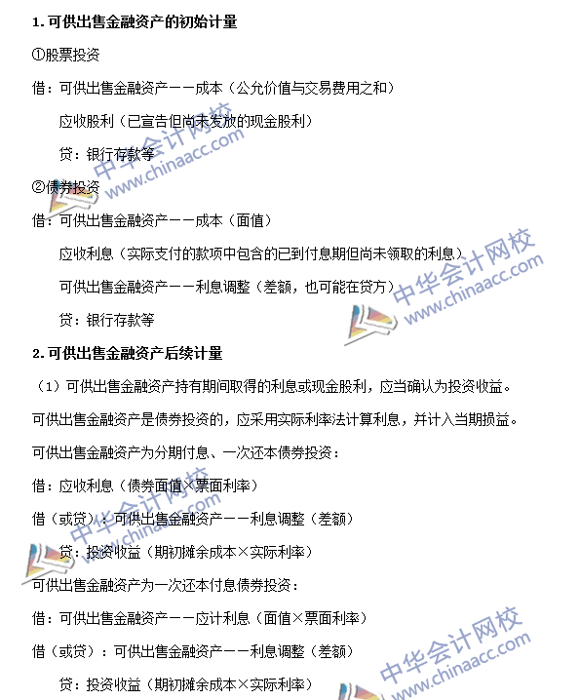
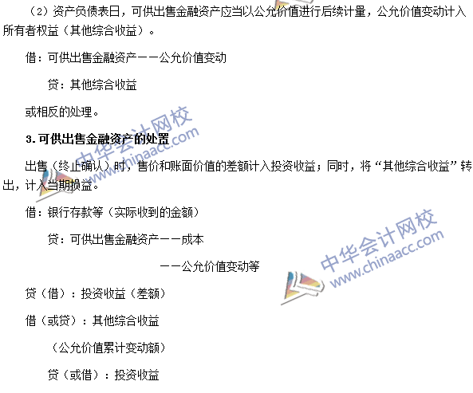

2016年注会《会计》高频考点：金融资产减值的处理
本考点属于《会计》第二章金融资产第六节金融资产减值的内容。
【内容导航】
1. 持有至到期投资、贷款和应收款项的减值计量的处理原则
2. 可供出售金融资产的减值计量的处理原则
【考频分析】
考频：★★★★★
复习程度：掌握本考点。重点把握可供出售金融资产减值和转回的处理。
【高频考点】金融资产减值的处理
